위젯 상태 변경
위젯 이름 변경
단계 1
위젯의 이름을 선택합니다.
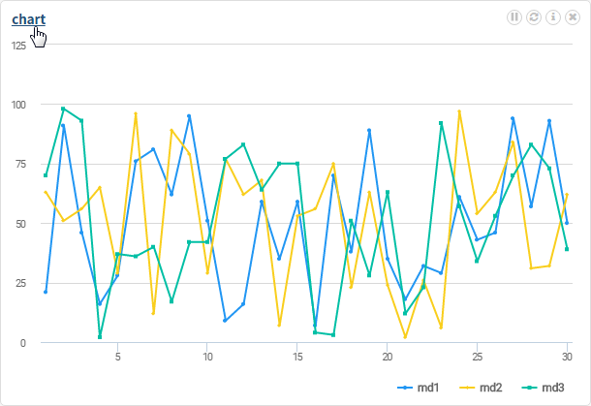
단계 2
변경하고자 하는 이름으로 변경합니다.
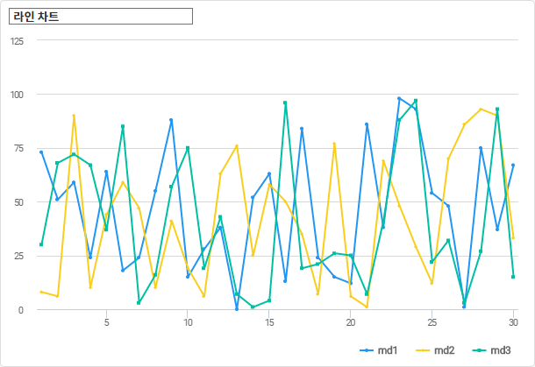
위젯 일시정지
모든 위젯은 위젯을 설정할 때 지정한 새로고침 주기에 따라 데이터를 업데이트해 보여줍니다. 업데이트를 일시적으로 중지하려면 "중지" 아이콘을 누릅니다.
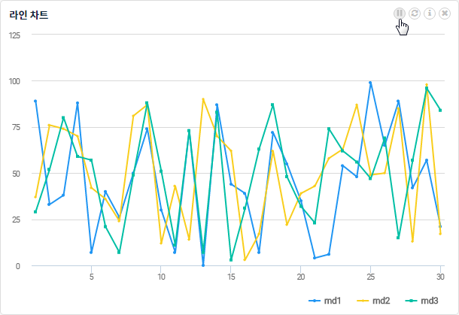
위젯 수동 업데이트
업데이트 주기를 무시하고 수동으로 업데이트된 정보를 조회하려면 "새로 고침" 아이콘을 누릅니다.
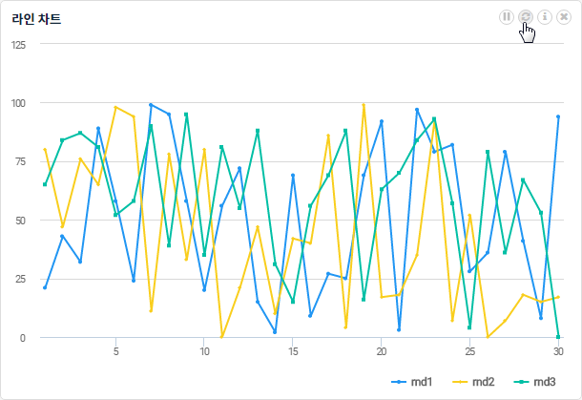
위젯 정보 조회/수정
"위젯 정보" 아이콘을 누르면 해당 위젯의 속성 정보를 조회하고 수정할 수 있습니다. 수정 후 변경 사항 저장을 누르면 수정 사항이 즉시 반영됩니다.
